《懸泉漢簡〔伍〕》牛馬相關簡拼綴二則

**（首發）**

華倫

新近出版的《懸泉漢簡〔伍〕》[1]提供了又一批懸泉置遺址出土的漢簡新資料，值得學界關注。與其他西北漢簡一樣，這批材料依然包括不少殘斷簡牘。對此，整理者已有許多拼綴成果，但仍有一些可以拼綴的殘簡，本文試綴二組如下。

### 一

《懸泉漢簡〔伍〕》下冊第573頁、第564頁分別有如下殘簡：

牛一黄犗左斬齒　　（Ⅱ90DXT0215S:215）

齒十歲絜八尺九寸角　　（Ⅱ90DXT0215S:116）

此二簡字體一致，可以拼綴，拼綴後補齊“齒”字。此外，前簡說“牛”，後簡談“角”，文意亦合。

### 二

《懸泉漢簡〔伍〕》下冊第440頁、第451頁、第338頁分別有如下殘簡：

傳馬一匹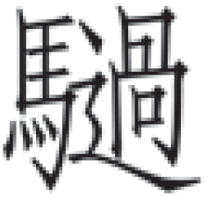駮牡左剽　　（Ⅱ90DXT0215②:88）

齒十二歲高五尺八寸名曰野促病　　（Ⅱ90DXT0215②:177）

病死賣骨肉會　　（Ⅱ90DXT0214②:644）

此三簡字體一致，碴口相合，可以依上述順序拼綴，拼綴後“剽”“病”二字筆畫相連（尤其“病”字可補足字形），整簡也復原出大部分內容。

2025年9月29日急就

1. 甘肅簡牘博物館等編：《懸泉漢簡〔伍〕》，中西書局2025年。